如何在市扶持资金信息网注册专家账号
按照中山市财政局关于印发《中山市扶持产业发展专项资金评审专家抽选管理暂行办法》中对专家的要求，市扶持资金信息网增加了专家自行注册和专家推荐人注册专家账号的功能，专家信息提交后由“市局推荐人”相应的人员进行审核。审核结果系统将以短信方式发送至注册时填写的手机号码上，请注意接收短信。注册专家账号的具体操作如下：
1）打开信息网地址http://fczj.zs.gov.cn/，点击“评审专家登记窗口”按钮进行登记。
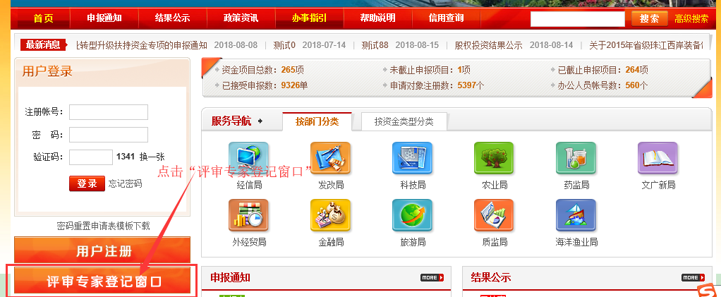
信息网前台
2）阅读登记公约后，点击“同意，下一步”。
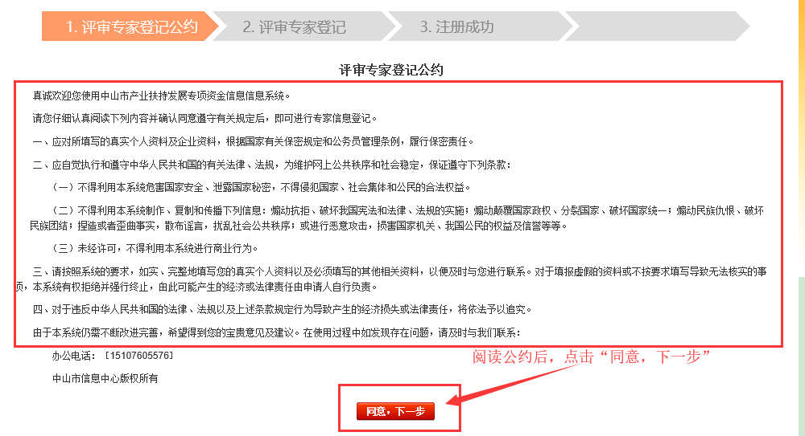
登记公约页面
3）按要求填写专家信息，其中带“*”为必填项，请注意填写。
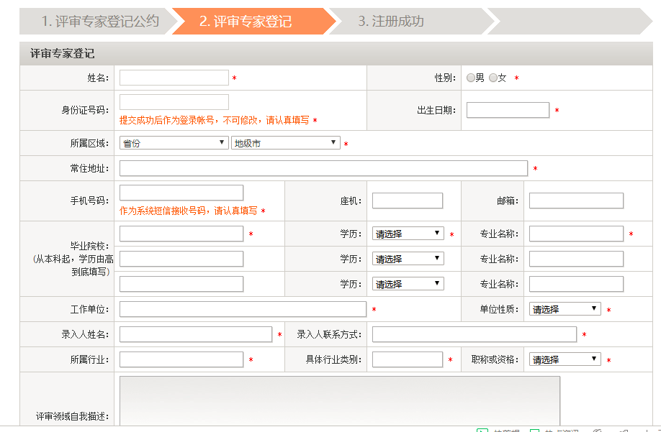
专家信息登记页面
- 信息填写完毕，确认无误后即可提交审核。审核人为“市局推荐人”相应的人员进行审核。审核结果系统将以短信方式发送至注册时填写的手机号码上，请注意接收短信。
- 审核通过和退回修改的专家可使用短信中的账号和密码登录系统，登录地址为http://fczj.zs.gov.cn/login/index.jhtml。登录后请及时修改密码。
注意：系统会根据姓名和身份证号码自动检测专家是否重复登记，专家不得重复登记。但审核不通过的专家可再次登记。
如有疑问，请咨询热线服务电话15107605576。

